Логопедические занятия в детском саду

В настоящее время в дошкольные организации всё чаще поступают дети с различными нарушениями речи и работа логопеда приобретает особую актуальность. Для исправления и коррекции разного рода речевых нарушений логопед использует систему работы, в которую входят групповые и индивидуальные логопедические занятия.

Логопедическое занятие – это комплексное занятие по развитию всех компонентов речевой системы:фонетики,фонематики,лексики и грамматики.

В его компетенцию входят различные задачи по коррекции звукопроизношения, фонетико-фонематической стороны речи, развитию лексико-грамматического строя речи и связной речи.

Для кого предназначены логопедические занятия?

B логопедической коррекции нуждаются дети,имеющие трудности в речевом развитии.

К ним относятся дефекты произношения(искажения,замены,пропуски звуков), недоразвитие фонетико-фонематической стороны речи,нарушения лексико-грамматическогостроя речи и недоразвитие связной речи.

Для чего нужны логопедические занятия?

Данные занятия необходимы для формирования полноценного речевого общения ребёнка в социуме, для развития грамматически и лексически правильного оформления речи. Логопед организует занятия с подгруппами, группой и индивидуальные занятия для постановки звуков, отработки произношения и других видов коррекции.

В своей работе, я применяю как традиционные,так и инновационные методы работы. Все занятия по направлениям проходят в игровой форме.

Логопедические занятия включают в себя:

-артикуляционную гимнастику (различные упражнения на развитие мышц артикуляционного аппарата);

-дыхательную гимнастику (формирование длительной,сильной,плавной воздушной струи, для правильного произношения звуков);

-пальчиковую гимнастику (упражнения и игры на развитие моторики пальцев рук);

-постановку звуков разными способами;

-автоматизацию звуков в речи;

-дифференциацию звуков в речи;

-обогащение словарного запаса;

-развитие лексико-грамматического строя речи;

-развитие навыков связной речи.

На своих занятиях по развитию связной речи, я использую игры с речевым содержанием,где мы учимся с детьми мыслить, грамотно говорить, пересказывать небольшие сказки,составлять рассказы по картинкам. Учимся в зависимости от индивидуальных способностей и возможностей четко произносить все звуки родного языка. Речь ребенка становится развернутой и грамотной.Ребенок свободно и непринужденно учится общаться со сверстниками, взаимодействовать в коллективе.

Многие родители задают вопрос: чему ребёнок может научится на занятии с логопедом?Сообщаю родителям,что на занятиях учимся правильно выполнять артикуляционные упражнения, дыхательную гимнастику, развиваем мелкую моторику, что обеспечит в дальнейшем работу над постановкой нарушенных звуков. И конечно, даю рекомендации.

Что необходимо выполнять дома?

Обязательно выполнять артикуляционную,дыхательную, пальчиковую гимнастику.

Многократно проговаривать речевой материал, предоставленный логопедом, заучивать стихотворения.

Родители должны взаимодействовать с логопедом и участвовать во всех этапах коррекционной логопедической работы.

Что использую на своих занятиях?

* Логопедический альбом, картинки, материалы для диагностики;
* Шарики, мыльные пузыри, вату, ветерок для дыхательной гимнастики;
* Наборы логопедических инструментов, зондов для постановки звуков;
* Модели артикуляции звуков;
* Карточки, книги, пособия для автоматизации звуков в речи;
* Картотеку игр.

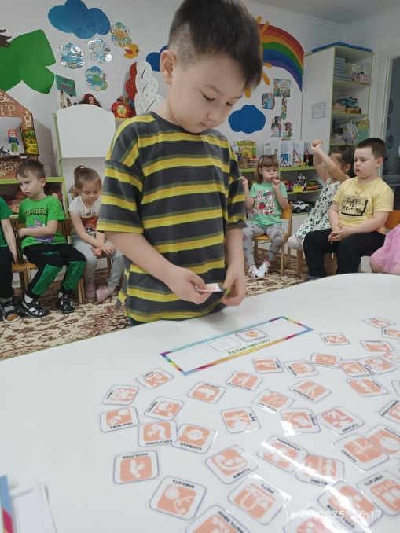 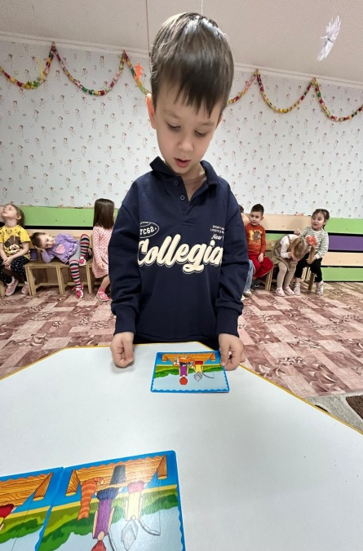

Кулкаева Г.Р -логопед

ТОО «Солнышко» Детский сад»